**ЛАБОРАТОРНАЯ РАБОТА №3**

**ОПРЕДЕЛЕНИЕ РАДИУСА КРИВИЗНЫ**

**ВОГНУТОЙ ПОВЕРХНОСТИ   
МЕТОДОМ КАТАЮЩЕГОСЯ ШАРИКА**

**Цель работы**: Определить радиус кривизны вогнутой сферической поверхности и произвести оценку погрешности полученного результата.

**Принадлежности**: Вогнутое сферическое зеркало, стальные шарики, секундомер, штангенциркуль.

**ВЫПОЛНЕНИЕ РАБОТЫ**

1. Протёрли зеркало и шарик чистой фланелевой салфеткой.

2. Определили период колебаний шариков разных размеров, измеряя секундомером время 5 их колебаний на вогнутой поверхности зеркала.

|  |  |  |
| --- | --- | --- |
| r шарика (мм.) | t (с.) | T |
| 7 | 6,77 | 1,3324 |
| 6,69 |
| 6,61 |
| 6,66 |
| 6,68 |
| 15 | 6,65 | 1,3208 |
| 6,61 |
| 6,60 |
| 6,53 |
| 6,63 |
| 21 | 6,50 | 1,3080 |
| 6,53 |
| 6,56 |
| 6,55 |
| 6,56 |
| 26 | 6,45 | 1,3048 |
| 6,52 |
| 6,58 |
| 6,55 |
| 6,52 |

3. Используя средние значения периодов колебаний шариков разных размеров, по формуле $R=\frac{5}{7}g\frac{T^{2}}{4π^{2}}$ подсчитали *R*.

4. При помощи штангенциркуля или микрометра определили радиусы шариков *r1* , *r2* и *r3* и подсчитали радиус кривизны сферического зеркала по формулам $R_{з}=R+r$ и $R_{з}=\frac{5}{7}g\frac{T^{2}}{4π^{2}}+\frac{r}{1.4}$.

5.Сравнили полученные результаты и произвели оценку погрешности.

|  |  |  |  |  |
| --- | --- | --- | --- | --- |
| T | r | R | Rз | ∆T случ |
| 1,3336 | 7 | 0,314780 | 0,319780 | 0,000048 |
| 1,3208 | 15 | 0,309323 | 0,320037 | 0,000104 |
| 1,3080 | 21 | 0,303357 | 0,318356 | 0,000032 |
| 1,3124 | 26 | 0.301874 | 0,320446 | 0.000011 |
|  | Среднее: | 0,307334 | 0,319655 |  |

Rз = 0,343 ± 0,01 м.

6. Разработали геометрический метод оценки радиуса кривизны сферической поверхности.

Пусть AC – радиус вогнутого сферического зеркала, h – глубина, BC – радиус.

ABC – прямоугольный треугольник.

Согласно теореме Пифагора AB2 + BC2 = AC2

Получаем:

(R – h)2 + r2 = R2

R2-2rh+h2+r2= R2

R = 0.5 (h + r2/h)

r = 300/2 = 150 мм

h = 37 мм

Rз ≈ 320 мм = 0,320 м.

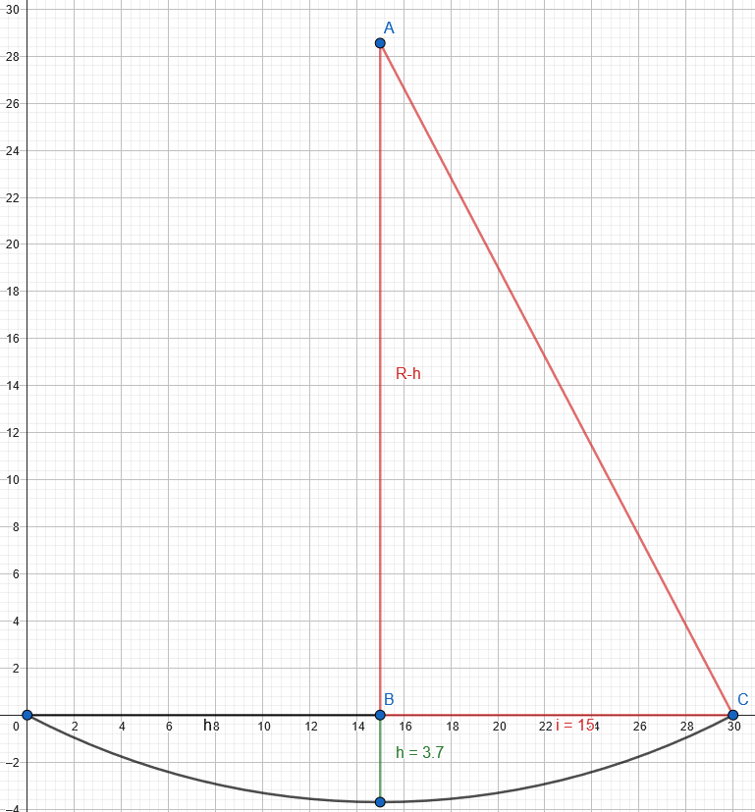

**Вывод:** в ходе работы был проведён расчёт радиуса кривизны выгнутой сферической поверхности по формулам, где радиус кривизны был определён двумя способами: экспериментально и геометрически. Вычисления дали практически совпадающие результаты: экспериментально Rз = 0,3196 ± 0,01 м., геометрически Rз = 0,320 м.